**Линейка посвященная неделе математики.**

С тех пор, как существует мирозданье,   
Такого нет, кто б не нуждался в знанье.   
Какой мы не возьмем язык и век -   
Всегда стремился к знанью человек…

**Ведущий**

- Сегодня у нас необычный день. Именно сегодня стартует неделя, посвященная математике – царице всех наук.   Математика – одна из древнейших наук. Дать ее краткое определение просто невозможно, ведь человек научился считать намного  раньше, чем писать. Математика помогает нам познавать тот мир, в котором мы живём.   
В переводе с древнегреческого математика – это «учиться приобретать знания». В нашей школе начинается Неделя математики. Впереди Вас ждёт

много нового и интересного.

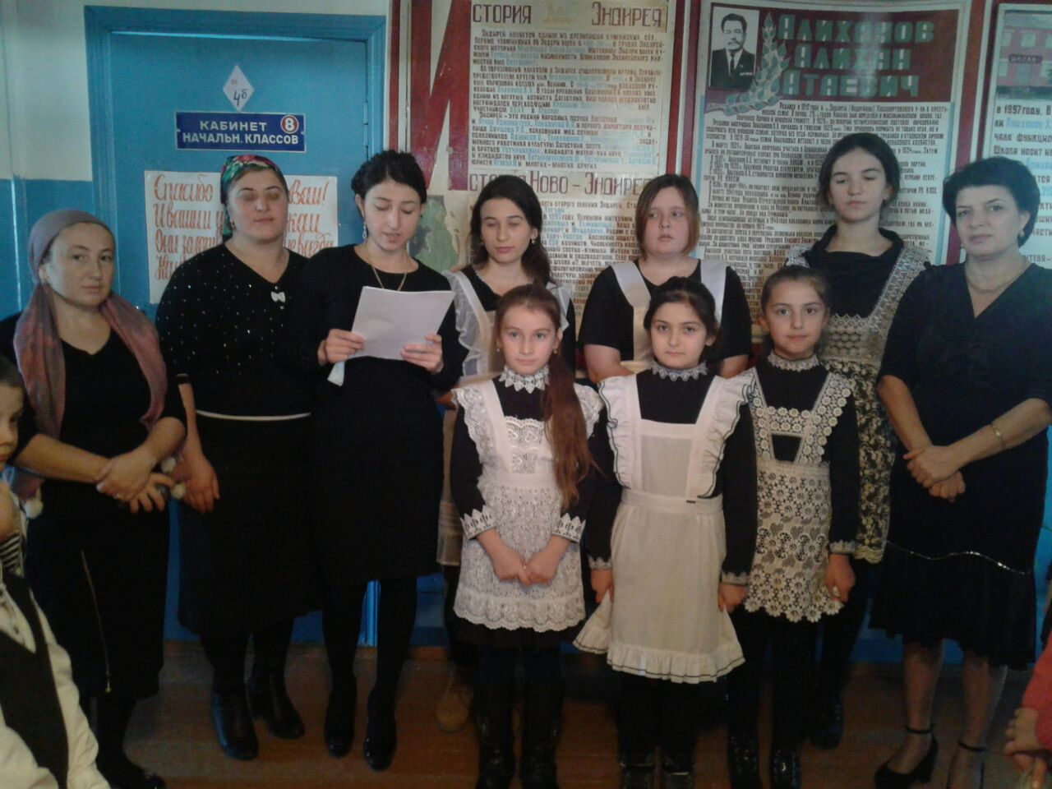

О математика земная,

Гордись, прекрасная, собой.   
Ты всем наукам мать родная,   
И дорожат они тобой.   
Я славлю разум человека,   
Дела его волшебных рук,   
Надежду нынешнего века,   
Царицу всех земных наук!

Математика! Мир без нее был бы неинтересен. Не было бы научных открытий.

Математика! Это мир чисел, формул, новых машин.

Не будь математики, мир не знал бы Юрия Гагарина, совершившего 12 апреля 1961 года полет в космос на корабле «Восток».

**Ученик**

Мы всё хотим измерить в мире –   
Что видим, слышим. И найти   
Чьи чувства глубже, мысли – шире   
На неизведанном пути.   
  
Тысячелетий скоротечность   
Стараясь в формулу свернуть,   
Мы измеряем бесконечность   
И умножаем жизни суть.

Звучит музыка «Раз лодошка, два лодошка!» (выходит Царица-математика)

**Царица математика:**

Математика повсюду   
Глазом только поведешь   
И примеров сразу уйму   
Ты вокруг себя найдешь.   
  
Каждый день, вставая бодро,   
Начинаешь уж решать   
Идти тихо или быстро,   
Чтобы в класс не опоздать.

  Вот строительство большое   
 Прежде, чем его начать,   
 Нужно все еще подробно   
 Начертить и рассчитать,   
  
А иначе рамы будут с перекосом,   
Потолок провалится.   
А кому, друзья, скажите   
Это может нравиться?   
  
Ох, скажу я вам, ребята,   
Все примеры не назвать.   
Но должно быть всем понятно,   
Что математику   
Нам нужно знать на пять.   
  
Считайте, ребята, скорее считайте.   
Хорошее дело смелей умножайте,   
Плохие дела поскорей вычитайте.   
Скорее работу свою начинайте!

**Математические частушки**

1.О математике сейчас

Мы споем частушки.

А вы как можно посильней

Растопырьте ушки.

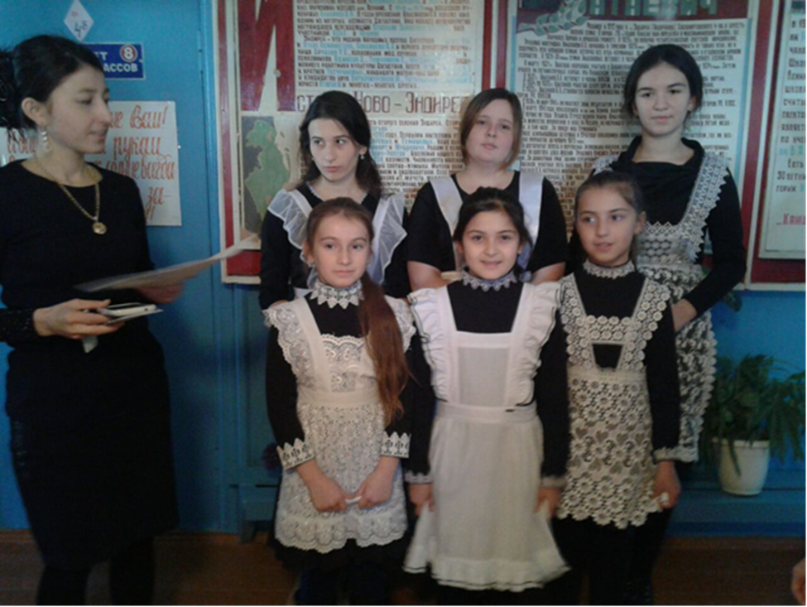

2.Мы, ребята удалые,

Математики сплошные.

Мы разделим и умножим,

Все остатки вместе сложим.

3.Сколько будет 2+2

Знают все ребята.

Ну, а если 7+7?

Тут уж туговато.

4. .На рубашке у меня

Циферки да кубики,

Отвечая у доски,

Оторвал все пуговки.

5..Я с Виталиком дружу,

В гости я к нему хожу,

Он задачи мне решает,

А я рядышком сижу.

6. .Математика, мой свет!

Ты любимый наш предмет.

Хоть и трудна ты порой,

Интересно нам с тобой.

7. Мы пропели вам частушки

Про отличную страну.

Цифры, буквы ходят там

В математическом строю.

- В течение, этой недели у нас в школе пройдет много разнообразных мероприятий и открытых уроков, в ходе которых вы узнаете много нового и интересного о математике. Также мы попробуем выявить самых сообразительных и находчивых ребят, лучших знатоков математики.

Вот и подошла к концу эта небольшая линейка, посвященная недели математики, которую я хочу закончить следующими строками:

Давайте, ребята, давайте считать:   
Делить, прибавлять, умножать, вычитать.   
Смекалку свою проявите:   
Считайте, рисуйте, чертите!   
Вы все молодцы! Вы все удальцы!   
И пусть на года любимой всегда   
Для вас математика будет!   
Она и серьёзна, она и трудна!   
Но если чуть-чуть постараться,   
То можно и в ней играть и шутить,   
Смеяться и улыбаться.   
Пусть ставят перед вами задачи,   
А вы, поразмыслив, решите их, да?   
Желаем вам успехов и удачи!